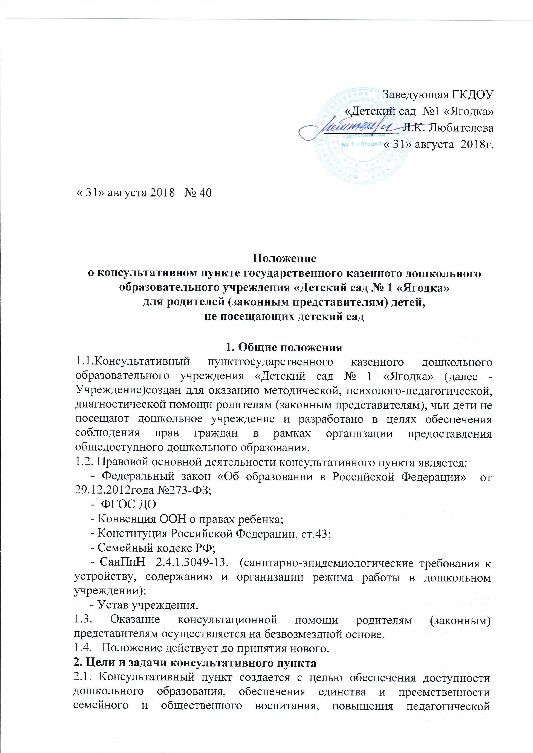компетентности родителей (законных представителей), воспитывающих детей раннего и дошкольного возраста на дому, в том числе детей с ограниченными возможностями здоровья.
2.2.Основные задачи консультативного пункта Учреждения:
- оказание консультативной помощи родителям (законным представителям) в обеспечении условий для развития, воспитания и обучения ребенка дошкольного возраста, не посещающего дошкольное учреждение;
- информирование родителей (законных представителей), об оказании квалифицированной помощи ребенку в соответствии с его индивидуальными особенностями;
- содействие в социализации детей дошкольного возраста, не посещающих дошкольное образовательное учреждение;
- обеспечение успешной адаптации детей при поступлении в дошкольное образовательное учреждение.
3. Организация деятельности консультативного пункта
3.1. Консультативный пункт действует на основании Положения.
3.2.Общее руководство деятельностью консультативного пункта осуществляет руководитель учреждения.
3.3.Ответственный (назначенный руководителем) за деятельность консультационного пункта:
- разрабатывает годовой план работы консультативного пункта;
-обеспечивает дополнительное информирование населения через официальный сайт Учреждения и СМИ о мероприятии;
- размещает материалы тематических консультаций на официальном сайте учреждения.
3.4. Непосредственную работу с семьей осуществляют педагоги учреждения: инструктор ЛФК, учителя-дефектологи, учитель-логопед, музыкальный руководитель.
3.5. Консультирование родителей (законных представителей) может проводиться одним или несколькими специалистами одновременно.
3.6.Для работы с детьми и родителями (законными представителями) используется материально-техническая база детского сада.
3.7. Запись на консультацию осуществляется как в устной форме (лично или по телефону), так и письменной заявке (электронная почта).

4. Документы консультативного пункта
4.1. План работы консультативного пункта.
4.2. График работы консультационного пункта.
4.2. Методические материалы.

